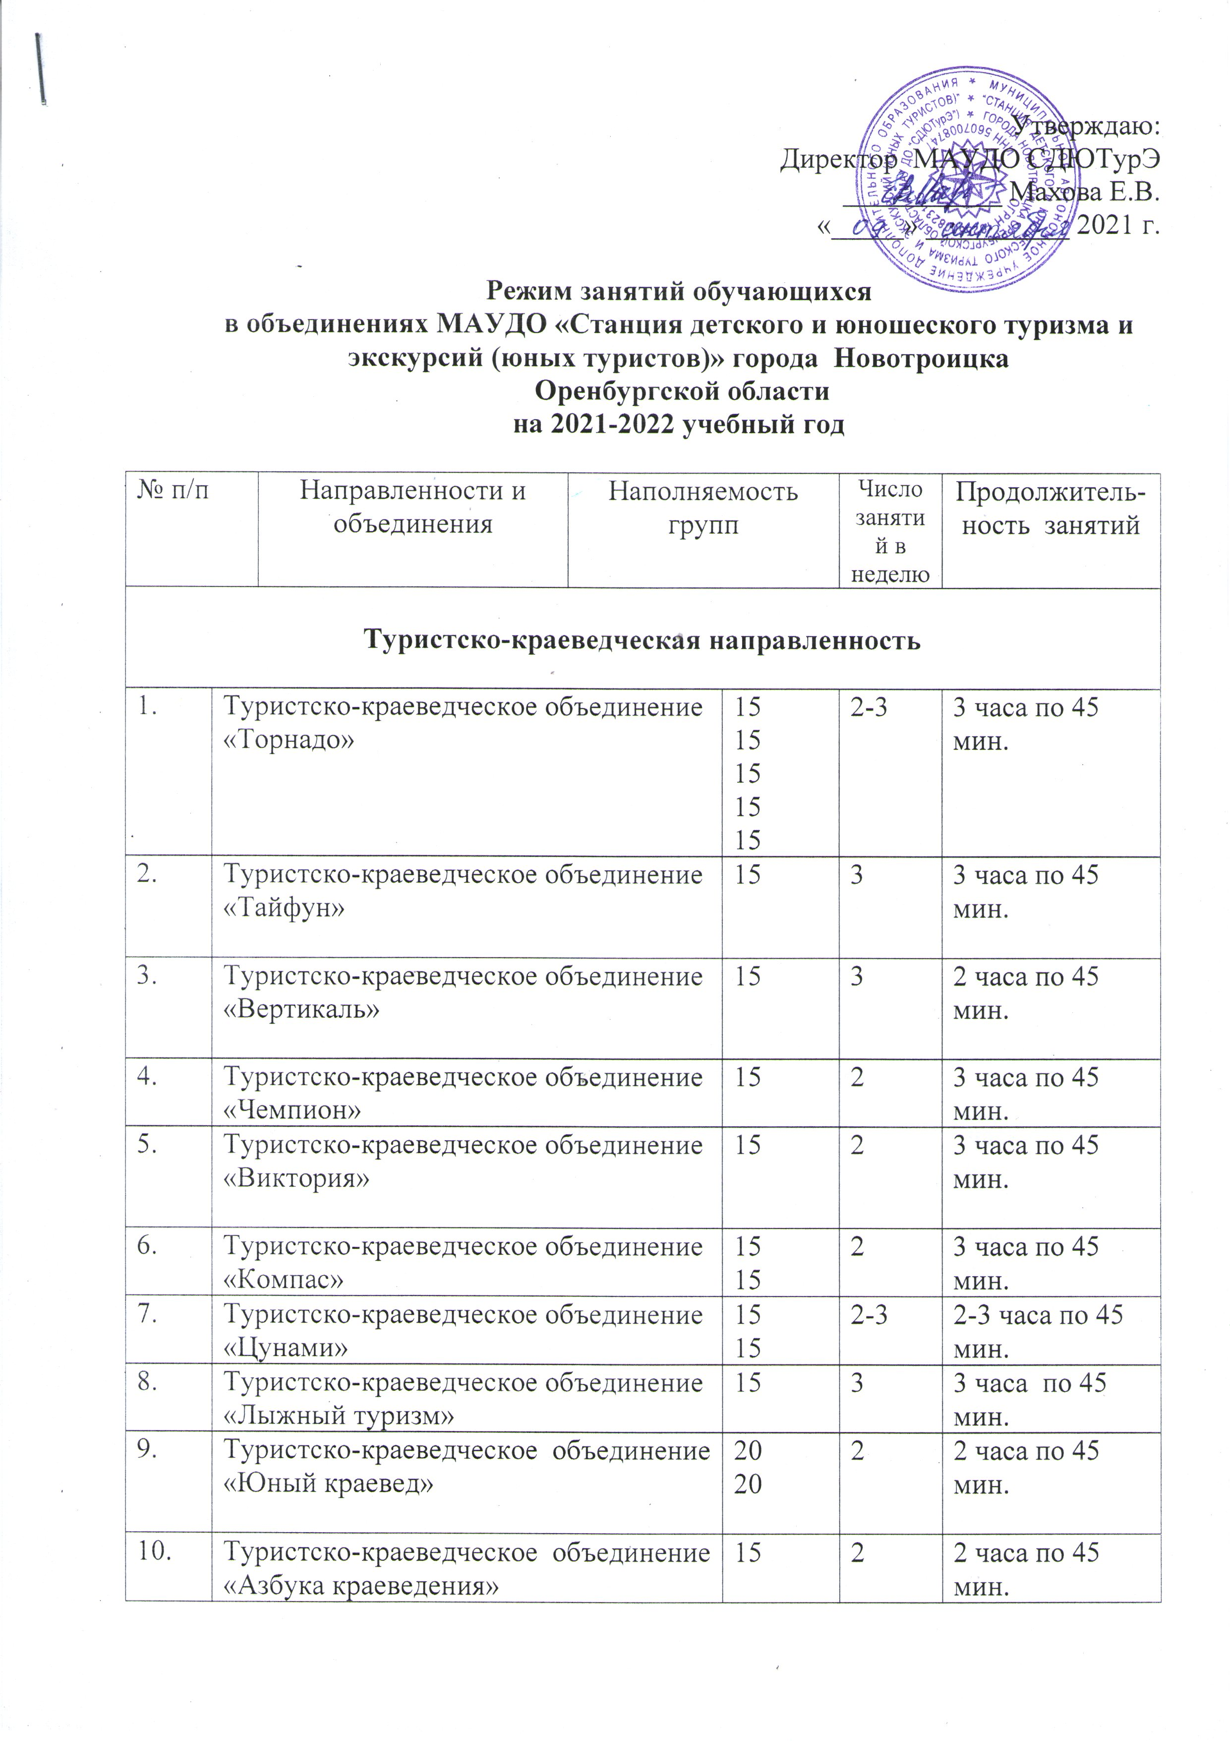
11. | Туристско-краеведческое объединение «Музейное дело» |  | 15 | 3 | 2 часа по 45 мин.
12. | Туристско-краеведческое объединение «Экологическое краеведение Оренбургской области» |  | 15  15 | 3 | 2 часа по 45 мин.
13. | Туристско-краеведческое объединение «Старт» |  | 15  15 | 3 | 2 часа по 45 мин.
14. | Туристско-краеведческое объединение «Десяточка» |  | 15  15 | 3 | 2 часа по 45 мин.
15. | Туристско-краеведческое объединение «Я поведу тебя в музей» |  | 15 | 3 | 2 часа по 45 мин.
16. | Туристско-краеведческое объединение «Краеведы 56» |  | 15 | 3 | 2 часа по 45 мин.
17. | Туристско-краеведческое объединение «Юные краеведы» |  | 15 | 2 | 2 часа по 45 мин.
18. | Туристско-краеведческое объединение «Юный ориентировщик» |  | 15 | 3 | 2 часа по 45 мин.
19. | Туристско-краеведческое объединение «Поиск» |  | 15 | 3 | 3 часа по 45 мин.
20. | Туристско-краеведческое объединение «Следопыт» |  | 15  15  15  15 | 3 | 3 часа по 45 мин.
21. | Туристско-краеведческое объединение «Школа безопасности» |  | 15 | 3 | 2 часа по 45 мин.
Социально-гуманитарная направленность
22. |  | Школа волонтеров «Импульс» | 15 | 3 | 3 часа по 45 мин
23. |  | Объединение «Юный стрелок»» | 15 | 3 | 2 часа по 45 мин.
24. |  | Отряд «Юнармии» | 15  15 | 2 | 3 часа по 45 мин.
25. |  | Клуб исторической реконструкции «Змей» | 15  15 | 2-3 | 3 часа по 45 мин.
26. |  | Объединение «Гимнастика мозга» | 1 (индивидуальные занятия) | 1 | 2 часа по 45 мин.
27. |  | Объединение «Инклюзивные волонтёры» 3Д | 15 | 3 | 3 часа по 45 мин.
28. |  | Объединение «Азбука здоровья» | 11 | 3 | 1 часа по 45 мин.
29. |  | Объединение «Школа безопасности» | 15 | 3 | 2 часа по 45 мин.
30. |  | Объединение «Брейк-данс» | 15 | 3 | 3 часа по 45 мин.
31. |  | Отряд волонтёров «Бумеранг добра» | 16 | 2 | 3 часа по 45 мин.
32. |  | Отряд ЮИД | 15 | 3  1 | 2 часа по 45 мин.  1 час по 45 мин

